Zonlicht is de belangrijkste bron van licht op aarde, en omvat alle golflengten van het zichtbare spectrum. Deze golflengten worden door het menselijke oog als verschillende kleuren van het spectrum waargenomen. Het zonlicht omvat alle golflengten maar niet in gelijke intensiteit, zoals in de onderstaande figuur is weergegeven. De intensiteit is maximaal bij blauwgroen licht met een golflengte van ongeveer 525 nm ( nm = 10^{─9} m).

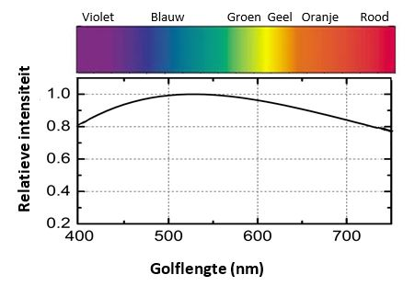

De waarneming van kleuren van objecten om ons heen zijn hoofdzakelijk een resultaat van de golflengte-afhankelijke verstrooiing of absorptie van zonlicht door deze objecten. Als je waarneemt dat een object helder wit is, dan komt dat doordat het verstrooide of gereflecteerde licht dezelfde relatieve intensiteitsverdeling heeft als het opvallende zonlicht. Een afwijking van deze intensiteitsverdeling door verstrooiing of reflectie van zonlicht door een object zorgt ervoor dat het object wordt waargenomen met een andere kleur dan wit.
- De verstrooiing van licht door deeltjes die kleiner zijn dan de golflengte van licht, bijv. ‘luchtmoleculen’, werd onafhankelijk van elkaar onderzocht door Lord Rayleigh (in Groot-Brittannië) en door Sir C.V. Raman (in India). Zij onderzochten de verstrooiingsefficiëntie (‘scattering efficiency’) $η_{s}={I_{s}}/{I_{i}}$, waarbij I_{s} en I_{i} de intensiteiten zijn van de verstrooide en inkomende lichtbundel. Ze toonden aan dat $η_{s}\left(\right) ∝ {}^{4}$, waarbij de golflengte is van de inkomende lichtbundel. Later toonde de Duitse natuurkundige Gustav Mie aan dat $η_{s}$ circa 40 keer zo groot wordt als de deeltjesgrootte vergelijkbaar is met de golflengte en dat dan $η_{s}$ onafhankelijk is van de golflengte . Hiermee wordt onderscheid gemaakt tussen golflengte-afhankelijke Rayleigh-verstrooiing en golflengte-onafhankelijke Mie-verstrooiing.

- Zonlicht schijnt door een doorzichtige container die gevuld is met stikstofgas. De diktes van de wanden van deze container zijn te verwaarlozen. Wat is de verhouding tussen de intensiteit van het verstrooide licht met golflengte 400 nm en de intensiteit van het verstrooide licht met golflengte 650 nm?
[1,0]
- Het zichtbaarheidsbereik${ R}_{v}^{0}$ voor blauwgroen licht in onvervuilde lucht is circa 300 km. Als de lucht vervuild raakt met deeltjes (bijv. door rook en stof), wordt de zichtbaarheid verminderd doordat het zonlicht meer verstrooid. Het zichtbaarheidsbereik voor vervuilde lucht wordt gegeven door
$$R_{v}=\frac{R_{v}^{0}}{β_{s}}$$
De verstrooiingsverliesfactor $β_{s}$ voldoet aan $β_{s}∝η_{s}C$, hierbij is$C$ de concentratie van de deeltjes en $η_{s}$ is de verstrooiingsefficiëntie van de deeltjes. Hieruit is het duidelijk dat $β_{s}=1$ voor onvervuilde lucht. Na een stofstorm komen er stofdeeltjes ter grootte van 520 nm in de lucht terecht. De concentratie van de stofdeeltjes is 10%. Wat is dan het zichtbaarheidsbereik $R_{v}$ (in km) voor de blauwgroene kleur van licht?
[1,5]

- Melk is een colloïdale oplossing waarin druppels vloeibaar vet, ter grootte van circa 100 nm, gesuspendeerd (= fijn verdeeld) zijn in water. Deze vetdruppels verstrooien het licht meer dan watermoleculen, waardoor melk eerder wit lijkt dan doorzichtig.

II
I

Beschouw het volgende experiment. Een paar druppels melk worden toegevoegd aan een glas water. Dit glas wordt van bovenaf verlicht met zonlicht. Het water wordt troebel maar het zonlicht schijnt er nog steeds doorheen omdat de concentratie van melk laag is. Het glas wordt nu bekeken, vanaf de onderkant (I) en vanaf de zijkant (II) zoals in de figuur hiernaast te zien is.
Hoe ziet het uitkomende licht vanaf de zijkant (II) eruit als dit vergeleken wordt met het licht dat eruit komt bij de onderkant (I)?
[0,5]
(A) blauwachtig (B) oranje (C) roodachtig (D) hetzelfde

- Welk atmosferisch fenomeen in onderstaande figuren wordt hoofdzakelijk veroorzaakt door Mie-verstrooiing van licht?
[0,5]

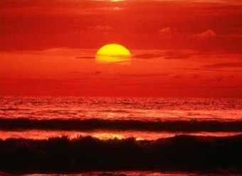
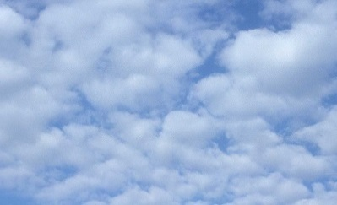
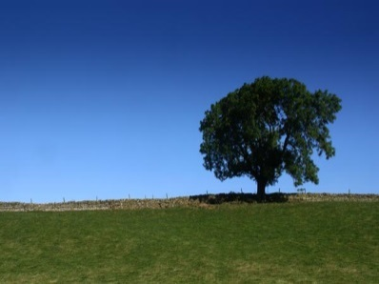
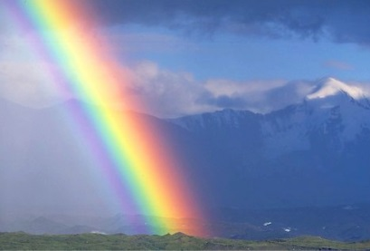
- rode zonsondergang
(B) witte wolken
(C) blauwe lucht
(D) regenboog

Figuren afkomstig van:
(A) http://bostern.wordpress.com (B) http://www.kaneva.com
(C) http://lisathatcher.wordpress.com (D) http://www.freefoto.com

- Planten absorberen zonlicht en slaan dat op als chemische energie. Daarbij worden water en CO₂ omgezet tot onder andere koolhydraten. Dit gecompliceerde proces heet fotosynthese. De ontdekking van de fotosynthese is een lang en fascinerend verhaal. De Nederlandse arts Jan van Helmont startte in de 17e eeuw als eerste het onderzoek aan de fotosynthese. In de jaren ’20 van de vorige eeuw deed de Indiase wetenschapper Sir J. C. Bose ook pionierswerk aan het onderzoek aan de fotosynthese. Sommige details van de fotosynthese worden tot op de dag van vandaag nog onderzocht.

- De groene kleur van bladeren van planten wordt gewoonlijk veroorzaakt door de aanwezigheid van chlorofyl, de stof die vooral verantwoordelijk is voor het verloop van de fotosynthese. Welke van onderstaande grafieken geeft het absorptiespectrum van chlorofyl juist weer?
[1,0]
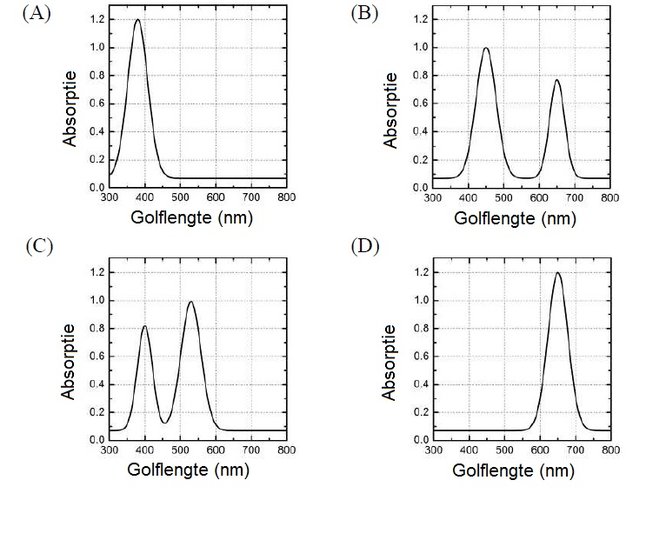
- Bij welke golflengte (in nm) verloopt de fotosynthese het snelst? Neem aan dat de snelheid van de fotosynthese toeneemt met de hoeveelheid geabsorbeerd licht.
[0,5]
- Men heeft lange tijd gedacht dat alleen planten in staat waren zonne-energie te absorberen en om te zetten naar een bruikbare vorm van energie. Met de uitvinding van zonnecellen hebben we nu apparaten die, net als planten, licht kunnen omzetten naar andere vormen van energie.
De vier onderstaande diagrammen geven karakteristieke absorptiespectra weer van vier verschillende materialen die mogelijk kunnen worden gebruikt in zonnecellen. Welk materiaal zal het grootste rendement geven bij de omzetting van zonlicht naar elektriciteit? (a is absorptie)
[1,0]

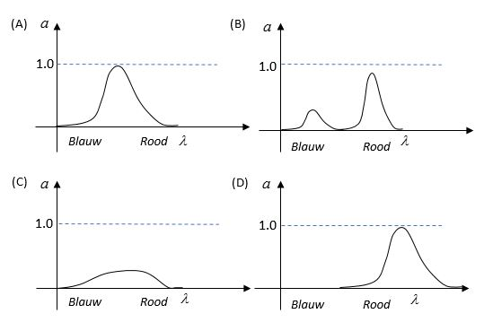

(a) (i) Antwoord: $\frac{I_{s400}}{I_{s650}}=6,2$
Uitleg:
- $η_{s}=\frac{I_{s}}{I_{i}}=cλ^{-4} → I_{s}=cλ^{-4}I_{i} → \frac{I_{s400}}{I_{s650}}=\frac{{400}^{-4}I_{i400}}{{650}^{-4}I_{i650}}={\left(\frac{400}{650}\right)}^{-4}×\left(\frac{I_{i400}}{I_{i650}}\right)$ [0,5]
- Uit diagram: $\left(\frac{I_{i400}}{I_{i650}}\right)=\left(\frac{0,8}{0,9}\right)$ [0,5]
- Dus $\frac{I_{s400}}{I_{s650}}={\left(\frac{400}{650}\right)}^{-4}×\left(\frac{0,8}{0,9}\right)=6,2$

(a) (ii) Antwoord: 60 km of 75 km (beide antwoorden worden goed rekenen)
Uitleg:
- In schone lucht vindt alleen verstrooiing plaats aan moleculen (R_{v,moleculen}=300 km).
In vervuilde lucht vindt naast deze verstrooiing nog een extra verstrooiing plaats aan stofdeeltjes (R_{v,deeltjes}).
- Extra bijdrage R_{v,deeltjes}:
$R_{v}=\frac{R_{v}^{0}}{β_{s}}=\frac{300}{β_{s}} en β_{s}∝η_{s}C → \frac{R_{v,deeltjes}}{R_{v,moleculen}}=\frac{β_{s,moleculen}}{β_{s,deeltjes}}=\frac{η_{s,moleculen}}{η_{s,deeltjes}}\frac{C_{moleculen}}{C_{deeltjes}}=\frac{1}{40}×\frac{10}{1}=\frac{1}{4}$ [0,5]
- Dus de extra bijdrage aan verstrooiing ten gevolge van stofdeeltjes is 4x zo klein dan verstrooiing aan schone lucht.
(Ofwel, als je alle moleculen van de lucht vervangt door stofdeeltjes met een concentratie van 10 % -dus elk stofdeeltje neemt de plaats in van 10 moleculen lucht- dan wordt het zichtbaarheidsbereik 4x kleiner (=75 km)) [1,0]
- Maar de stofdeeltjes zijn een extra bijdrage aan verstrooiing en moet opgeteld worden bij de al aanwezige verstrooiing aan moleculen. Dus de mate van verstrooiing wordt niet 4x zo groot, maar 5x
Daardoor vermindert het zichtbaarheidsbereik niet met een factor 4, maar 5 (60 km) [1,0]

(a) (iii) Antwoord: (A) [0,5]
Uitleg:
- ${Verstrooiingsefficiëntie=η}_{s }=\frac{I_{s}}{I_{i}}∝λ^{-4 }$
Dus kleine golflengtes worden meer verstrooid dan de grote
- Gevolg: blauw licht wordt meer verstrooid dan de andere kleuren. Daardoor ziet het licht richting (II) er blauwachtig uit ten opzichte van het licht richting (I)

(a) (iv) Antwoord: (B) [0,5]
Uitleg:
- (A) en (C) zijn het gevolg van Rayleigh-verstrooiing (golflengte afhankelijk)
- (D) is het gevolg van golflengte afhankelijke breking en verstrooiing door waterdruppels

(b) (i) Antwoord: (B) [1,0]
Uitleg:
- Voor groen licht is de absorptie minimaal en wordt daardoor het meest gereflecteerd.

b) (ii) Antwoord: 450 nm [0,5]
Uitleg:
- In fig. (B) is de absorptie daar maximaal

b) (iii) Antwoord: (A) [1,0]
Uitleg:
- In fig. (A) zie je een grote absorptie gecombineerd met maximale intensiteit in het zonnespectrum

